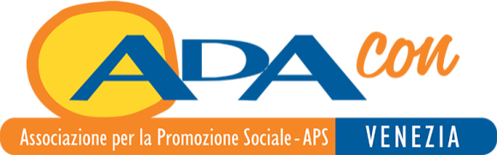
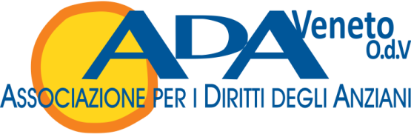

Ai Dirigenti Scolastici
Istituti Comprensivi
Città Metropolitana
Venezia
p.c. Alle/gli Insegnanti

Oggetto : concorsi

Il sottoscritto Mauro Di Matteo, presidente dell' Associazione ADAcon Veneto, desidera ricordare a tutte le scuole della città Metropolitana di Venezia, i concorsi indetti dall’Associazione.
A tal proposito, ha intenzione di procedere con l’ assegnazione dei premi dei due concorsi “Io e l’ambiente” e “Noi e l’isolamento” promossi dall’Associazione negli anni 2019-20 e 2020-21. Per essere sicuri riguardo la diffusione del COVID, conferma di voler procedere con le premiazioni in maggio, in modo che le classi vincitrici possano partecipare in massima sicurezza e al completo alla consegna dei premi.
Chiede pertanto gentilmente alle S.V. di inoltrare questa lettera, con allegati il regolamento e le due locandine dei concorsi, alle/gli insegnanti che intendono aderire e si invitano gli/le insegnanti a far recapitare le loro opere nella nostra sede di via Aleardi n. 85 a Mestre entro il 10 aprile.
Ricorda ai partecipanti che viene richiesto un prodotto presentato sotto forma di libro o diario, di disegno o dipinto, di plastico o modello, da realizzarsi a scelta secondo le tecniche preferite.
L’utilizzo di materiale di recupero sarà considerato elemento di valore.
Le dimensioni dei prodotti di entrambi i concorsi dovranno attenersi a quanto disposto
- Libro/diario: formato non più grande di un A3 (circa 30 x 42 cm). Il libro potrà essere formato da un numero di pagine fino a un massimo di 10 fogli, corredato da immagini, foto, con parti scritte, disegnate o realizzate con diverse tecniche artistiche.
- Disegno/Dipinto: da realizzarsi a tecnica artistica libera in un formato non più grande di 42 x 60 cm.
- Plastico/modello : nel caso di realizzazione di questa tipologia di prodotto, viste le evidenti difficoltà di invio, sarà sufficiente trasmettere un video o una documentazione fotografica che attesti le fasi di realizzazione del lavoro finale. Il video non dovrà superare i 3 minuti di durata.
Per informazioni rivolgersi a
- ANNAROSA FORT 3479079275
- MAURO DI MATTEO 3489023184
- ADA GUBELLO 3281720418
- E mail ada.veneziana@gmail.com

Certo della vostra collaborazione, il Presidente ringrazia per l’ attenzione e rivolge cordiali saluti augurando buon lavoro.
Mestre, 25 ottobre 2021
Il Presidente
Mauro Di Matteo

